ACO Verbundrohr GM-X DN125x510
ACO Haustechnik

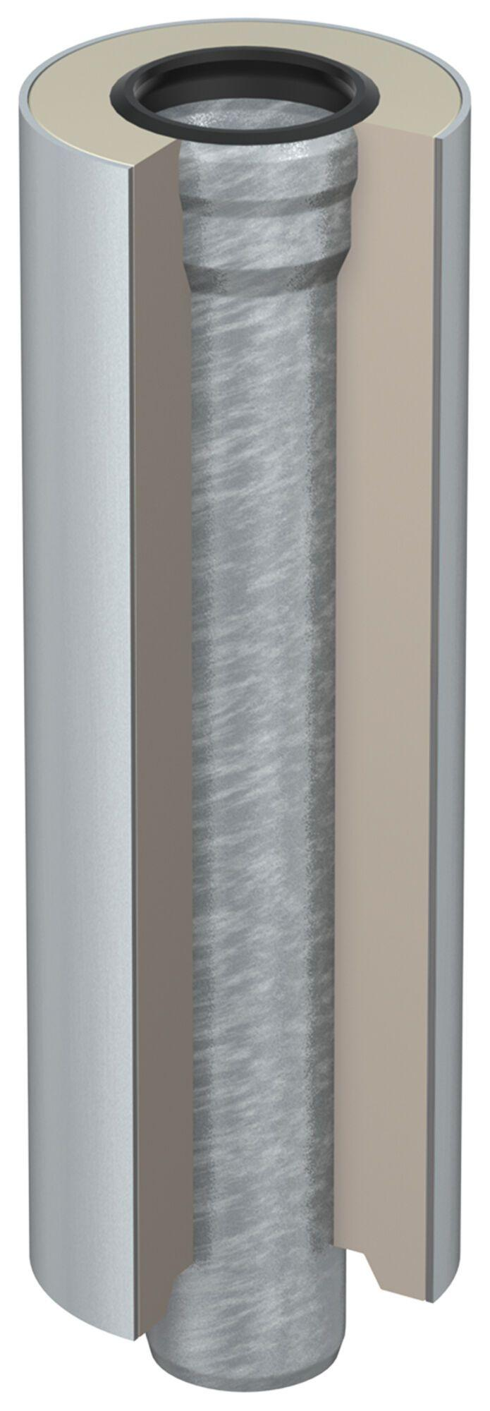Eigenschaften
GTIN:
8590830701656
HAN:
0174.50.43

